Examen 1 – Biopharmaceutique

L’industrie pharmaceutique

Biopharmaceutique : c’est l’étude de la nature et des propriétés des substances thérapeutiques, y compris leurs interactions, dosage et bioactivité.

Médicament : un agent prévu pour l’utilisation en diagnostique, atténuation, traitement, guérison ou prévention d’une maladie chez les humains ou autres animaux. Un médicament est employé pour soulager la douleur et la souffrance, pour soigner les blessures et d’augmenter la longévité.

Premier médicament : une tablette d’argile sumérienne qui date d’environ 3000 and avant JC. La prescription médicale écrite la plus vieille du monde inclut : la préparation de graines de plantes, de la résine de gomme et du thym dissout dans la bière.

Papyrus d’Ebers : les premiers médicaments fut écrits sur du papyrus de 60 pieds de long et 1 pied de large contenant plus de 800 formules/prescriptions et où on fait mention de plus de 700 médicaments. Les médicaments sont principalement botaniques, minérales et animales en dosages sous formes de pilules, d’inhalant, de lotions, de plâtres, etc.

Hippocrates : médecin grec qui a introduit la pharmacie scientifique et la médecine.

Industrie pharmaceutique : L’objectif de l’industrie pharmaceutique est de faire un profit en fournissant des matériaux et des techniques qui délivrent (ou promettent de délivrer) une bonne santé. L’industrie pharmaceutique contribue à la santé par la guérison, le traitement ainsi que la prévention de maladies avec la conformité du patient. (28-29)

Industrie pharmaceutique canadienne : L’industrie pharmaceutique canadienne représente environ 3% des ventes mondiales de pharmaceutiques ce qui équivaut à près de 22 milliards de dollars en ventes totales nous mettant en 8^{ième} position dans le monde en ventes. La recherche et le développement représentent 76% des ventes même si les compagnies de R&D appartiennent typiquement aux multinationaux. Environ 25% des ventes de médicaments génériques proviennent des compagnies canadiennes qui fabriquent ces médicaments suite à l’expiration des brevets des compagnies R&D (environ 20 ans). Cette industrie fournit plus de 30000 emplois au Canada et un coût de recherche de 890 million de dollars.

R&D vs médicaments génériques : Les médicaments de marque des compagnies R&D coutent plus cher que les médicaments génériques. La raison derrière ceci est que les compagnies R&D dépensent entre $800 million à $1.2 milliards pour développer un médicament nom de marque tandis que les fabricants des médicaments génériques dépensent environ $10 million afin de démontrer la bio-équivalence. Santé Canada s’assure toujours que les médicaments génériques sont bio-équivalents aux noms de marques pour permettre la vente du générique.

Nouvelle tendances dans l’industrie pharmaceutique
- Multinationaux : réduction de R&D en Amérique du Nord et en Europe. Transfert en chine et en Inde. La fabrication est généralement faite en Europe, Inde, Porto Rico ou en Chine pour des raisons financières. Les essais cliniques sont généralement au Canada, USA ou Europe pour satisfaire aux exigences de : Santé Canada, États-Unis, du « Food and Drug Administration » et de l’agence européenne. La composition et l’emballage sont fait dans le pays où sera vendu le médicament.
- Entreprises en démarrage faisant des recherches intensives : ce sont des petites compagnies qui commencent à développer des nouveaux traitements souvent basés sur les résultats de recherche académique. Les petites compagnies doivent trouver des partenaires avec plus de ressources financières pour procéder aux essais cliniques très cher.
- Diagnostiques et médicaments personnalisés : une connaissance détaillée du génome d’un patient nous permet de comprendre la susceptibilité d’un individu à une certaine maladie (prédire et prévenir des maladies avec des pharmacothérapies adaptées aux individus spécifiques).
Bonnes Pratiques de Fabrication courantes (BPFc) : Les BPFc ont pour but d’assurer que les normes minimales pour la qualité du médicament sont atteintes et s’appliquent aux pharmaceutiques, produits de santé naturels et les médicaments vétérinaires.

Dispositions BPFc : Les dispositions générales du Règlement sur les aliments et drogues et du Règlement sur les produits de santé naturels : contient les exigences minimales des bonnes pratiques de fabrication pour la préparation et administration du médicament aux humains et animaux.
- L’organisation et le Personnel : prend responsabilité de : l’unité pour le contrôle de la qualité, des employés et des consultants.
- Les bâtiments et facilités : la structure, l’espace, la conception et l’emplacement de l’équipement doit être fait de façon à permettre un nettoyage et l’inspection approfondis et l’utilisation sécuritaire et efficace pour les opérations désignées. Tous les travaux doivent être enregistrés, inspectés par un superviseur.
- Équipement : doit être de conception et de grandeur approprié, situé de façon adéquate afin de faciliter l’utilisation et le nettoyage. L’équipement doit respecter les Procédures Opératoire Normalisée (PON).

- Contrôle des Composantes Utilisées, Contenants et Couvercles :
  - Procédures écrites : réception, identification, entreposage, manipulation, échantillonnage, test et approbation ou rejet de toutes les composantes des médicaments, des contenants et des couvercles.
- Contrôle de la fabrication et du processus :
  - Procédures écrites : assure la bonne identité, qualité, pureté et dosage. Toutes déviations doivent être enregistrées et justifiées à Santé Canada en cas d’inspections. Tous les ingrédients, équipements et autres contenants doivent être clairement identifiés
- Contrôle de l’emballage et de l’étiquetage : date d’expiration (format : 5 novembre 2013 et non 5/11/2013 qui cause une confusion). Emballage possédant un ou plusieurs barrières (ex : manchons) qu’une fois franchis prouveraient que le produit fut manipulé.
- Délai d’attente et distribution :
- Procédures écrites : temps d’attente, distribution et quarantaine (température, humidité et autres paramètres affectent le produit donc, quarantaine est souvent sous inspection)
- Entreposage et livraison sous conditions appropriées
- Contrôle de la Qualité au Laboratoire : mise en œuvre et conformité aux règles écrites pour : les spécifications, les normes, le plan d’échantillonnage, les procédures d’essai et autres mécanismes.
- Dossiers et Rapports : dossiers complets sur la fabrication, les contrôles et la distribution qui doivent être conservés pour un minimum d’un an après la date d’expiration du produit
- Produit/médicament retourné ou récupéré : doit avoir : un numéro de lot, tests pour déterminer la qualité du produit, la réutilisation est permise lorsque les critères sont rencontrés et des dossiers complets doivent être gardés.
- Technologies de l’information et automatisation : doit être efficace, fait gagner du temps et l’emploi de dispositifs robotiques
- Ingrédients médicinaux et non médicinaux : tout doit être produit conformément aux normes de BPFc, tant les ingrédients médicinaux que les ingrédients non médicinaux
Non-conformité aux règlements BPFc :
- Quiconque contrevient aux BPFc commet une infraction et encourt, sur la déclaration de culpabilité, une amende ou l’emprisonnement
- Mis en œuvre de mesures correctives
- Retrait des produits dérogeant aux règlements
- Toute action est sujet à un rappel
Développement de nouveaux médicaments

Processus Global du développement d’un nouveau médicament :
- Nouveau produit chimique :
- Synthèse organique
- Modification au niveau moléculaire
- Isolation à partir de plantes
- Études précliniques :
- Incluant
- Chimie : propriétés physiques
- Biologie : pharmacologie, ADME, toxicologie
- Pré-formulation
- IND (Investigation New Drug Application) :
- Soumission
- Révision par Santé Canada
- Essais cliniques :
- Phase I
- Phase II
- Phase III
- NDA (New Drug Application) :
- Soumission
- Révision par Santé Canada
- Inspection de l’usine de fabrication avant l’approbation
- Action de Santé Canada
- Après la commercialisation :
- Phase IV des essais cliniques : pharmacologie clinique, toxicologie
- Reportage des réactions indésirables
- Reportage des produits défectueux
- Prolongement de la ligne de produit
Facteurs influençant la dose d’une drogue :
- Âge
- Poids
- Gendre
- Pharmacogénétiques
- État pathologique
- Tolérance
- Traitement concomitant
- Temps et conditions d’administration
- Forme posologique et voies d’administration
Considérations importantes lors du développement d’un médicament :
- Sécurité du médicament
- L’effet désiré du dosage du médicament (efficacité du dosage par rapport au profit)
  - La dose efficace d’un médicament peut varier pour différents patients
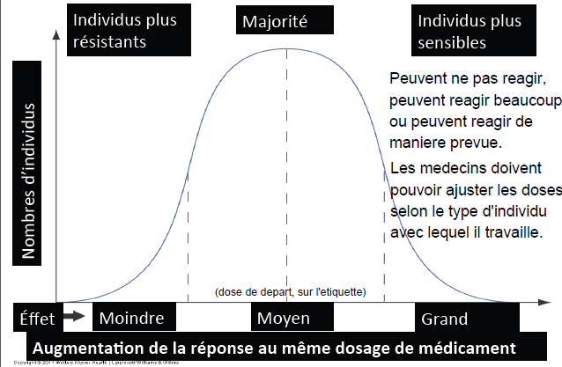
  - Dans un exemple de distribution normale, une dose fournira
    - Peu d’effet dans une portion
    - Effet moyen pour la plupart
    - Effet plus grand dans une autre portion
  - La dose qui produira l’effet désirable pour la majorité des individus est considérée :
    - La dose habituelle pour un adulte
    - La dose de départ pour un patient
  - Certains médicaments produisent des effets différents à différentes doses.
- L’index thérapeutique
  - La relation entre l’effet désirable et indésirable d’une drogue
  - Le rapport entre la dose médiane toxique et la dose médiane efficace
    - Dose médiane toxique – effet toxique dans 50% des personnes testées
    - Dose médiane efficace – effet désirable dans 50% des personnes testées
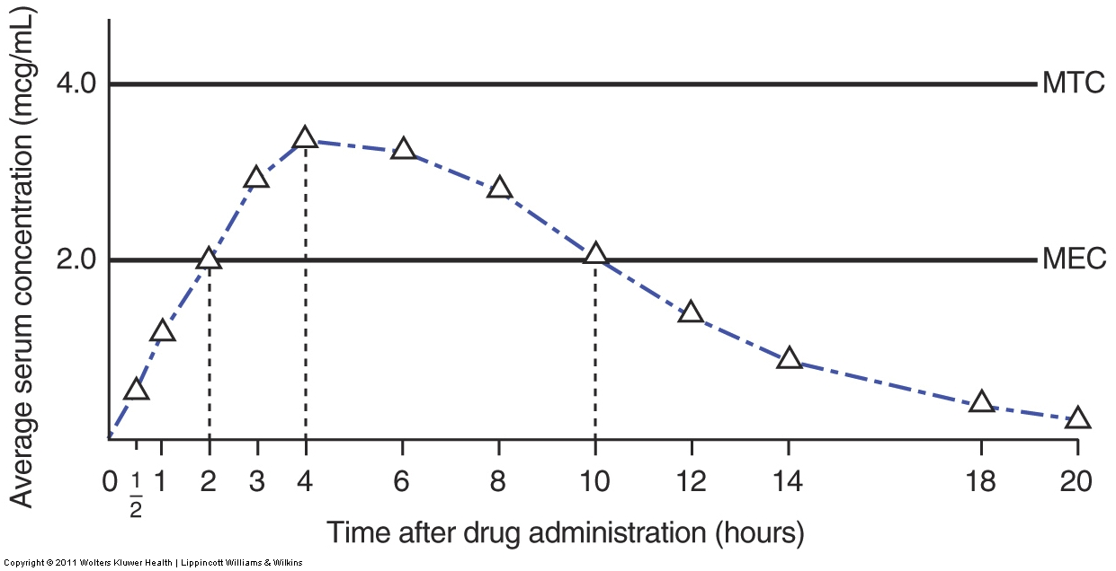
  - Pour que la dose soit efficace, la concentration doit être entre CEM et CTM. La concentration du médicament commence à diminuer après 6 heures. À 10 heures, le médicament est encore présent dans le corps mais ce n’est pas efficace.
CEM : Concentration Effective Minimale
CTM : Concentration Toxique Minimale

Essais Cliniques - Trois phases sont reconnues :
- Lapse de temps : 5-8 années
- Cout : Augmentation considérable de Phase I à III. Cout total des essais cliniques peut atteindre des centaines de millions de dollars
Phase | Nombres de sujet | Durée | But | % terminé avec succès
I | 20-100 | Plusieurs mois | Sécurité | 67
II | Plusieurs centaines. Groupe hautement contrôlé | Plusieurs mois à 2 années | Efficacité | 45
III | Plusieurs centaines à plusieurs milliers. Limite le type de personnes qui auraient recours à la drogue | 1 à 4 années | Sécurité et efficacité | 5-10

Conclusion :
- L’approbation d’un nouveau médicament est un procédé très difficile et à long terme.
- Plus que 1000 composés sont synthétisés et testés, débutant avec une structure candidate afin d’identifier un médicament potentiel qui atteindra les essais cliniques de la Phase I.
- De 1000 composés en Phase I chaque année, seulement 30-40 nouveaux médicaments sont approuvés par Santé Canada pour usage clinique.
- Les couts pour développer un nouveau médicament sont très élevés. Les estimations varient d’un minimum de plusieurs centaines de millions à plus de 1,2 milliards de dollars.
Trouver un composé candidat : Médicaments existants – médicaments « me too » « me better »

Découverte de médicament : Trouver un composé candidat

Découverte de médicaments, conception et développement : Chaque médicament qui induit un effet biologique doit posséder une cible moléculaire correspondante dans le corps. L’approche standard commençait par trouver un médicament et ensuite, étudier son mécanisme comme la morphine. Cependant, l’approche courante s’agit de trouver un candidat, l’étudier à fond et, ensuite, trouver un médicament.

Processus global de découverte, conception et développement de médicaments :
Le médicament sur le marché
Conception du médicament: Optimisation de l’accessibilité de la cible
Conception du médicament: Optimisation des interactions avec les cibles
Découverte de médicaments: Trouver un candidat

- Découverte de médicaments : Trouver un candidat
- Choisir une maladie
- Choisir la cible du médicament
- Identification d’un bio-essai
- Trouver un composé candidat
- Conception du médicament : Optimisation des interactions avec les cibles
- Relation structure-activité
- Identification d’un pharmacophore
- Optimisation des composés : stratégies pour la conception de médicaments
- Conception du médicament : Optimisation de l’accessibilité de la cible
- Optimisation des propriétés hydrophobes/hydrophiles
- Augmenter la résistance des médicaments à la dégradation chimique et enzymatique
- Diminuer la résistance des médicaments au métabolisme
- Administration ciblée
- Réduire la toxicité
- Pro-médicament
- Combinaison de médicaments
- Composés endogènes comme médicaments
- Le médicament sur le marché
- Essais précliniques et cliniques
- Affaires règlementaires et de brevetage
- Développement des procédés et développement chimique
Découverte de médicaments : Trouver un composé candidat

Trouver un composé candidat
Identification d’un bio-essai
Choisir une cible pour un médicament
Choisir une maladie

Choisir une maladie :
- Priorités de l’industrie pharmaceutique dans le choix d’une maladie pour un nouveau médicament :
- L’industrie pharmaceutique choisi les maladies qui sont importantes dans le monde développé puisque c’est le marché le plus en mesure d’acheter le nouveau médicament.
- Les profits de la commercialisation d’un nouveau médicament devraient surpasser les couts de développement et des essais du médicament.
- Les considérations dans le choix de la maladie comprennent :
- La maladie affecte le monde développé
- La maladie est très répandue
- S’il existe déjà des médicaments sur le marché pour cette maladie, quels sont leurs avantages et désavantages, comme les effets secondaires
- Un avantage d’un nouveau médicament sur le marché peut être identifié
Choisir une cible pour un médicament : Une bonne compréhension de la maladie et des cibles moléculaires sélectionnées est importante afin de pouvoir déterminer le type de médicament qui doit être développé : agonistes, antagonistes, inhibiteur d’enzymes, etc..
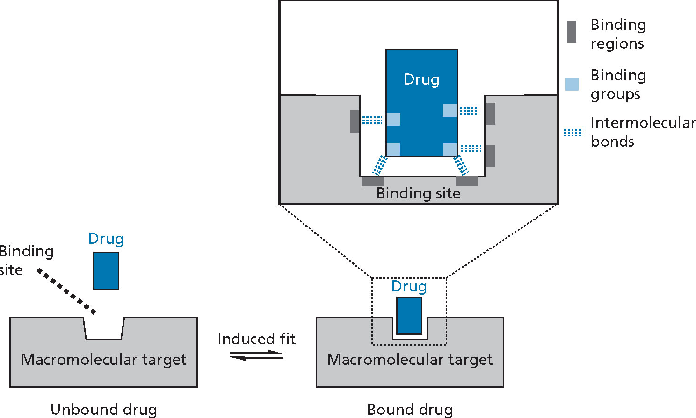
Un médicament interagit avec une cible moléculaire via un processus de « liaison », au site de liaison de la cible. Ce site de liaison est un creux ou une crevasse sur la surface de la cible moléculaire qui permet au médicament d’entre ou de s’enfoncer dedans.

L’interaction, médicament – site de liaison, implique généralement :
- Liaisons ioniques ou électrostatistiques
- Liaisons hydrogènes
- Interactions Van der Waals
- Interactions dipôle-dipôle
- Interactions hydrophobes
La liaison covalente ne fait pas partie de l’interaction puisque c’est une liaison plus forte que les autres et qui a besoin plus d’énergie. Si ce type de liaison est présent, le médicament ne quittera pas la cible et causera de longs effets secondaires.

Les cibles moléculaires des médicaments sont principalement de grosses molécules, comme les protéines et les acides nucléiques.
- Protéines :
- Enzymes
- Récepteurs
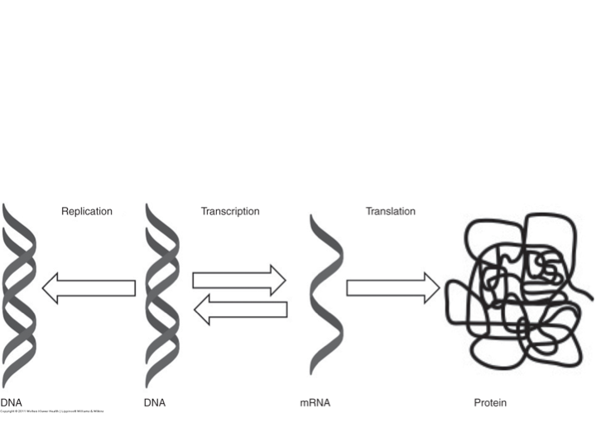
- Protéines de transport
- Acides Nucléiques :
- ADN
- ARN
Les protéines sont les cibles les plus importantes.

Protéines : Produites via un processus de traduction, dogme central.

Acides Aminés : les blocs de construction des protéines qui contiennent : groupement amine, groupement d’acide carboxylique et une chaine latérale ayant une variable. Le groupement variable détermine la fonction est le propriétés de l’acide aminé. On retrouve 20 différents acides aminés dans les protéines.

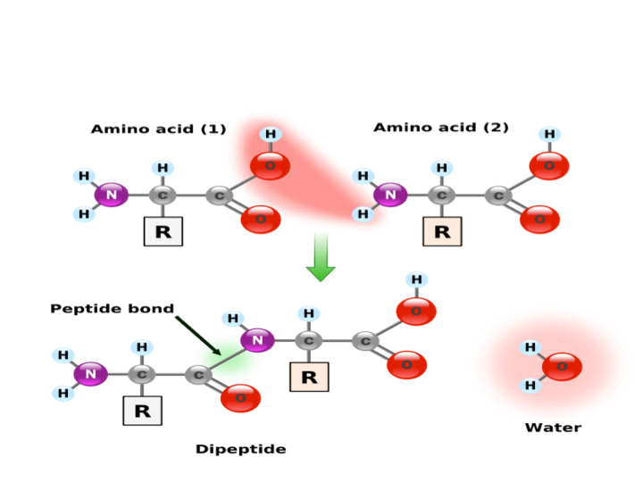
Peptides : deux acides aminés réagissent ensemble pour former un lien peptidique.

Polypeptides : contiennent généralement 20 monomères ou moins.

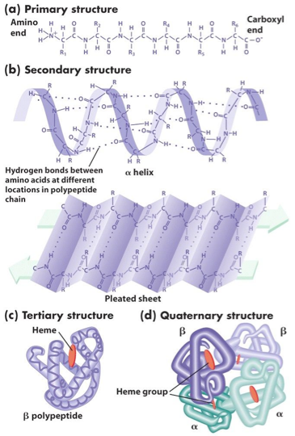
Structures des protéines : 4 types de structures sont utilisées pour décrire les protéines.
- Primaire :
- Séquence d’acide aminé
- Liaisons covalentes
- Secondaire :
- Forme d’un segment
- Liaisons d’hydrogènes
- Tertiaire :
- Forme 3D de la protéine
- Liaisons hydrogènes, ioniques, ponts disulfures, etc..
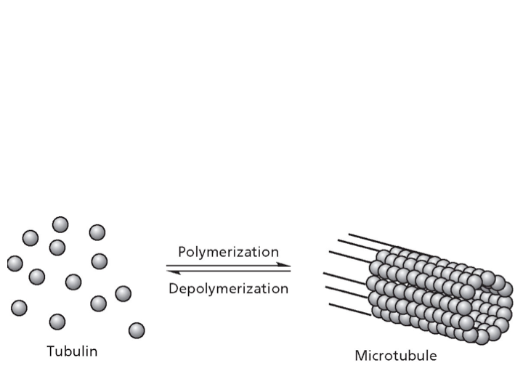
- Quaternaire :
- > 1 polypeptide
Protéines structurales : Tubuline
La tubuline est la seule protéine structurale qui sert comme cible de médicament. Les molécules de cette protéine se polymérisent pour former des petits tubes appelés microtubules.

Tubuline comme cible pour un médicament : agent anticancéreux
- Les médicaments anticancéreux qui s’attachent et stabilisent les microtubules, inhibant la dépolymérisation :
- Taxol (paclitaxel) – ovaire, sein, poumons
- Docetaxere (docetaxel) – prostate, sein, poumons
- Les médicaments anticancéreux qui s’attachent à la tubuline inhibant le processus de polymérisation :
- Vincristine – leucémie, sein, poumons
- Vinblastine – Hodgkin’s, testicules, lymphome

